UEL 229 « Toxicologie réglementaire et vigilances »
2023-2024
Responsable : Armelle BIOLA-VIDAMMENT
armelle.biola-vidamment@universite-paris-saclay.fr

⬇ Vendredi 9 février 2024 (en visio)
13h30-15h30 Organisation de la pharmacovigilance en France et en Europe (Annabelle Page, Pôle sécurisation, direction de la surveillance et Malak Abou Taam, Cheffe de Pôle, Direction Médicale Médicament 2, ANSM).
15h45-17h45 Présentation de la cosmétovigilance, cas pratiques (Violaine Blandamour, responsable Vigilances, Laboratoires Gilbert).

⬇ Vendredi 16 février 2024 – salle 1407
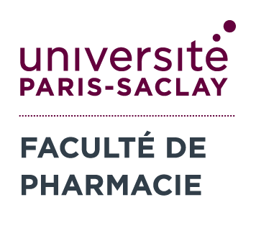
14h-18h Evaluation réglementaire en toxicologie, études de toxicologie réitérée, doses sans effet : cours et cas pratiques (Armelle Biola-Vidamment).
Présentation des formations et métiers en toxicologie. Questions/réponses.

⬇ Vendredi 23 février 2024 – salle 1407
14h-17h Evaluation de la sécurité pour la santé humaine des produits cosmétiques : ingrédients, produits finis (Fanny Boislève, Safety assessor, Chanel parfums).

⬇ Vendredi 1 mars 2024 – salle 2410
14h-17h Principes de la notification, de l’identification et de l’évaluation des effets indésirables, méthodes de génération de signaux et d’investigation d’une alerte. Plan de gestion de risques. Exemples d’illustration (Morgane Petitpas, Air Liquide).

⬇ Vendredi 8 mars 2024 – salle 1407
13h30-16h Evaluation de la sécurité des dispositifs médicaux, normes ISO 10-993, notions de biocompatibilité (Béatrice Baudot Vadez, Urgo Recherche Innovation et Développement).
16h15-17h45 Présentation de la matériovigilance, nouvelle réglementation, exemples pratiques (Quentin Wilmouth, Recordati)

⬇ Vendredi 15 mars 2024 – salle 2410
14h-16h Evaluation réglementaire en toxicologie, cas des anticorps monoclonaux. Cas pratiques (Henri Caplain, expert en management du risque).
16h15-17h45 Etudes de pharmaco-épidémiologie (Henri caplain).

⬇ Jeudi 21 ou vendredi 22 mars 2024
14h-15h Examen

